Приложение к положению проекта «95 лет Тацинскому району» № 3
I. Инструкция по открытие допуска просмотра по ссылке на Google- диске
Откройте сайт drive.google.com на компьютере (если у вас уже есть аккаунт). Загрузите в созданную папку «95 лет Тацинскому району» ваш ролик. Выберите нужную папку или нужный файл (в нашем случае – видео). Нажмите на значок "Открыть доступ к объекту". В правом верхнем углу выберите «Включить доступ по ссылке». Нажмите на стрелку вниз рядом с надписью "Просматривать могут все, у кого есть ссылка". Выберите права доступа (редактирование или просмотр).
II. Инструкция по открытие допуска просмотра по ссылке на YouTube
Если у вас есть аккаунт на YouTube. Загрузите ролик. По умолчанию загруженные ролики на канале Ютюб находятся в открытом доступе. Чтобы ограничить его, нужно изменить настройки конфиденциальности.
Варианты доступа:
- Ролики и плейлисты, которые находятся в открытом доступе , могут смотреть все пользователи YouTube. Также ими можно делиться без ограничений.
- Видео и плейлисты с ограниченным доступом можете смотреть только вы и пользователи, которых вы выберете.
- Видео и плейлисты с доступом по ссылке могут смотреть только пользователи, которые знают нужный URL. Они также могут пересылать его другим.
Нам необходимо выбрать 3 вариант.
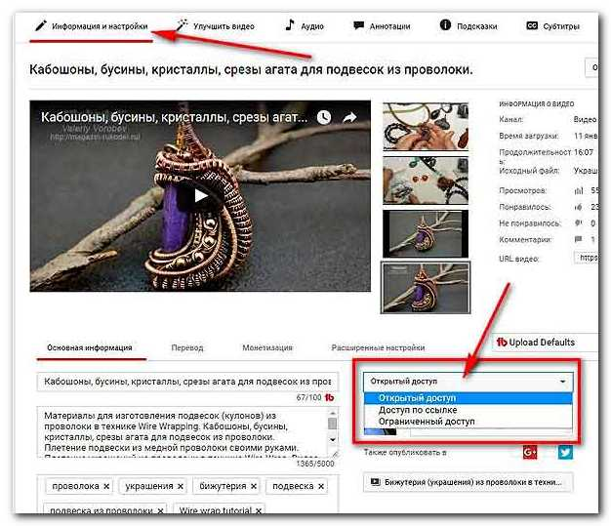

На рисунке он второй – доступ по ссылке

